PONTIFÍCIA UNIVERSIDADE CATÓLICA DE MINAS GERAIS
NÚCLEO DE EDUCAÇÃO A DISTÂNCIA
Pós-graduação Lato Sensu em Arquitetura de Software Distribuído

Nome Aluno

SISTEMA DE AUTOMAÇÃO HOSPITALAR - MÓDULO DE INTEGRAÇÃO

Belo Horizonte
2017
Nome Aluno

SISTEMA DE AUTOMAÇÃO HOSPITALAR - MÓDULO DE INTEGRAÇÃO

Trabalho de Conclusão de Curso de Especialização em Arquitetura de Software Distribuído como requisito parcial à obtenção do título de especialista.

Orientador(a): Nome Professor

Belo Horizonte
2017

Dedicatória (opcional)
AGRADECIMENTOS
Opcional

RESUMO
O presente projeto tem por objetivo detalhar a arquitetura de um software, com enfoque no módulo de integração, que atenda às necessidades do ERP Hospitalar Pró-saúde. A integração em questão, consiste em relacionar as mensagens recebidas em um módulo dentro do contexto hospitalar e enviá-las ao ERP para a execução automática de rotinas e envio de confirmações de recebimento sem qualquer interação manual. Considera-se que os aplicativos já existentes são de fornecedores distintos, logo apresentam interfaces e protocolos diferentes entre si. Desta forma, o módulo de integração explanado nos próximos itens deste projeto arquitetural, trata da aplicação do conceito de integração de documentos através de WSDL/SOAP e Enterprise Service Bus (ESB), sendo este um barramento entre aplicações, flexível e não acoplado. O projeto está estruturado da seguinte forma: definição dos requisitos com os stakeholders, modelagem e projeto arquitetural, prova de conceito funcional e avaliação da arquitetura. Espera-se ao final do projeto que as integrações sejam atendidas com a prova de conceito proveniente das modelagens/definições deste documento.

Palavras-chave: Integração de módulos, EAI, WSDL, SOAP, ERP Hospitalar
SUMÁRIO

1. Apresentação 7
1.1. Problema 7
1.2. Objetivos do trabalho 8
2. Requisitos 9
2.1. Requisitos Funcionais 9
2.2. Requisitos Não-Funcionais 11
2.3. Restrições Arquiteturais 16
2.4. Mecanismos Arquiteturais 16
3. Modelagem e projeto arquitetural 18
3.1. Modelo de casos de uso 18
3.1.1. Detalhamento dos casos de uso críticos para a definição da arquitetura 19
3.2. História de Usuários 20
3.2. Modelo de componentes 21
3.3. Modelo de implantação 21
3.4. Modelo de dados 22
4. Prova de conceito / protótipo arquitetural 22
4.1. Implementação e implantação 22
5. Avaliação da Arquitetura 27
5.1. Cenários 27
5.2. Avaliação 31
REFERÊNCIAS 35
APÊNDICE 36

1. Apresentação

1.1. Problema

O Hospital MED utiliza o sistema de informática ERP Pró-Saúde para auxiliar nas suas operações (administrativo, financeiro, etc). Este sistema ERP necessita de dados/informações de outros módulos/aplicativos existentes como controle de materiais, hotelaria, requisição de procedimentos, etc e de serviços externos (como, por exemplo, resultado de exames). Atualmente estas informações são enviadas ao ERP de forma manual, com retrabalho e possível falta de integridade. Considerando os termos acima, este projeto arquitetural se propõe a responder: de que maneira pode ser feita a integração destes dados/informações para que garanta integridade, automatização e disponibilidade.

1.2. Objetivos do trabalho

Modelagem e desenvolvimento de um módulo de integração para que integrações entre o ERP e outros sistemas de fornecedores distintos funcionem de forma transparente, fazendo com que os processos no ERP executem com os dados/informações atualizadas.
Para tanto, temos as seguintes necessidades a serem atendidas:
- As rotinas de integração devem executar de forma automática, sem interação manual.
- Garantir a integridade e disponibilidade das informações trafegadas.
- Integração do Módulo de Materiais, Hotelaria e Despesas financeiras.
- Integração com Aplicativo móvel de acompanhamento do paciente.
- Aplicativo Web para registro dos procedimentos.
- Consulta de exames com laboratório externo.
- Recebimento de informações de sensores RS232/WIFI.

2. Requisitos

2.1. Requisitos Funcionais
Obs.: não é necessário dividir em módulos como exemplificado, mas é aconselhável para ficar aderente à proposta.
Com o intuito de integrar as mensagens entre o ERP e aplicativos distintos, este módulo é executado em determinado ponto que tenha acesso ao ERP e os serviços externos. Ele é dividido nos seguintes módulos:
Acompanhamento: módulo que permite o administrador das integrações acompanhe as integrações em interface visual e verifique as mensagens que trafegam.
Integração ERP: módulo que se comunica diretamente com o ERP.
Exames: módulo que se comunica com os laboratórios.
Procedimentos: módulo que se comunica com os procedimentos provenientes de outros aplicativos.
Integração HW: responsável pelas integrações que envolvem mensagens provenientes de hardware específico.
Acompanhamento:
- O administrador das integrações acompanha as mensagens recebidas/enviadas proveniente das integrações com informações de: Data de Entrada, Data de Saída (se aplicável), Tipo de Integração, Mensagem e Erros através de um aplicativo disponibilizado na intranet.
- O usuário padrão do módulo de integração ADMIN/ADMIN pode cadastrar os usuários com o papel de administrador.
- O acompanhamento é acessado através de um usuário previamente cadastrado com a informação de usuário e senha.
- As mensagens podem ser baixadas pelo acompanhamento, tanto a de entrada como a de saída quando disponível.
Integração ERP:
Fornecer um serviço de integração para o controle de materiais e medicamentos. Ao receber uma mensagem de requisição (entrada ou saída) de uma área médica, é comunicado ao módulo correspondente no ERP.
Fornecer um serviço de integração para o controle da hotelaria hospitalar. Ao receber uma mensagem de requisição (entrada ou saída) de uma área médica, é comunicado ao módulo correspondente no ERP.
Fornecer um serviço de integração para o controle das despesas financeiras. Ao receber uma mensagem de requisição (entrada ou saída) de qualquer área do hospital, é comunicado ao módulo correspondente no ERP.
Fornecer um serviço de integração para envio ao ERP de exames e procedimentos médicos através de um código que possa ser reconhecido no ERP.
Fornecer um serviço de integração para o envio ao ERP de dados provenientes de aparelhos hospitalares.
Exames:
Módulo de Integração busca e salva o resultado de exames de pacientes através de serviço externo com o Laboratório de Exames quando solicitado ou através de recorrência de 24 horas.
Ao receber um resultado de um exame médico do laboratório, o módulo de integração envia uma mensagem de notificação para aplicativos cadastrados como consumidores de sua chegada e envia o resultado para o ERP.
Procedimentos:
Procedimentos médicos realizados, imagens de exames e informações gerais geradas a partir e uma aplicação WEB podem ser enviadas ao módulo de integração para envio ao ERP.
Requisições de procedimentos e materiais são validados pelo plano de saúde através de seus serviços disponibilizados.
O módulo fornece um serviço para receber requisição (e pedidos) de procedimentos médicos e materiais criados pela equipe médica. Esta requisição é validada pelo plano de saúde. Ao ser confirmado é feita uma requisição no serviço de controle de materiais do ERP.
Integração HW
Escutar mensagens de sensores (RS232 ou WIFI) proveniente de aparelhos hospitalares e disponibilizar no ERP.

2.2. Requisitos Não-Funcionais

A seguir são apresentados os requisitos não funcionais do sistema:
(você pode fazer uma lista enumerada de requisitos. Eles devem estar coerentes e válidos. Usar o princípio SMART na declaração).

Um exemplo usando a forma Estímulo-Resposta
Toda mensagem de entrada e saída é registrada em sistema de arquivos quando aplicável, banco de dados e criptografada.
Estímulo | Mensagem de entrada chega no módulo de integração ou mensagem de saída sai do módulo.
Fonte do Estímulo | Sistemas que enviam mensagens para o módulo ou que desejam receber uma resposta.
Ambiente | Carga normal
Artefato | Módulo de Integração
Resposta | Mensagem é salva em meio físico, criptografada, e salvo registro no banco referente as informações da mensagem.
Medida da resposta | Mensagem pode ser recuperada em até 2 minutos para verificação.

Cada execução no módulo de integração deve ser auditada.
Estímulo | Execução dos processos do módulo de integração.
Fonte do Estímulo | Mensagens que são recebidas/enviadas pelo módulo ou execução das rotinas do módulo.
Ambiente | Carga normal
Artefato | Módulo de Auditoria
Resposta | Informação da auditoria é salva em banco de dados.
Medida da resposta | Auditoria pode ser recuperada em até 2 minutos para verificação.

O módulo de integração suporta 1000 mensagens por minuto.
Estímulo | Mensagem de entrada chega no módulo de integração ou mensagem de saída sai do módulo.
Fonte do Estímulo | Sistemas que enviam mensagens para o módulo ou que desejam receber uma resposta.
Ambiente | Módulo de Integração com alta carga de requisições, mais de 1000 mensagens por minuto.
Artefato | Módulo de Integração
Resposta | Todas as mensagens enviadas ou solicitadas são processadas sem atraso adicional.
Medida da resposta | Uma nova réplica do serviço inicia quando o número de mensagens chega a 900.

Indisponibilidade máxima do módulo de integração de 15 minutos.
Estímulo | Falha ou Atualização do módulo de integração.
Fonte do Estímulo | Módulo de Integração ou problema externo (ex: hardware).
Ambiente | Carga normal até o momento da falha, atendendo a várias mensagens.
Artefato | Serviços do Módulo de Integração
Resposta | Uma nova réplica do microsserviço correspondente de integração deve iniciar e processar mensagem.
Medida da resposta | Micros serviço iniciado e reprocessa mensagem.

Tolerância a falhas.
Estímulo | Falha na execução de rotinas.
Fonte do Estímulo | Módulo de Integração ou problema externo (ex: hardware).
Ambiente | Carga normal até o momento da falha, atendendo a várias mensagens.
Artefato | Serviços do Módulo de Integração
Resposta | Todas as mensagens recebidas ou não enviadas são enviadas para uma réplica do serviço de integração correspondente.
Medida da resposta | Microsserviço iniciado e reprocessa mensagem.

Os sensores utilizam protocolo RS232 ou WIFI.
Estímulo | Sensor RS232 / WIFI (porta 8598) envia dados para o módulo de integração.
Fonte do Estímulo | Sensor RS232/WIFI (porta 8598)
Ambiente | Carga normal
Artefato | Serviço de Integração HW
Resposta | Registro das informações dos sensores em formato original.
Medida da resposta | As informações dos sensores podem ser consultadas em até 5 minutos após recebimento.

O WebService de buscar resultado de exames utiliza WSDL/SOAP com protocolo HTTPS.
Estímulo | Módulo de Integração solicita resultado de exame.
Fonte do Estímulo | Usuário que solicita resultado de exame em sistema externo ou Serviço de Busca de Exames recorrente do Módulo de Integração
Ambiente | Funcionamento, carga normal
Artefato | Web Services WSDL/SOAP do Módulo de Integração
Resposta | Resultado do exame proveniente do laboratório.
Medida da resposta | O resultado do exame é exibido em até 1 minuto após solicitação do usuário. Caso ainda não exista nos registros, é enviado um e-mail quando recebido pelo módulo de integração em até 24 horas.

Os planos de saúde fornecem WebServices com WSDL/SOAP, cada um com seu schema XML.
Estímulo | Módulo de Integração solicita/recebe informações dos planos de saúde.
Fonte do Estímulo | Usuário que solicita alguma informação dependente do plano de saúde.
Ambiente | Funcionamento, carga normal
Artefato | Web Services WSDL/SOAP do Módulo de Integração
Resposta | Informação de acordo com o Schema XML do plano de saúde que está sendo solicitado.
Medida da resposta | A integração com o plano de saúde deve ocorrer em até 3 minutos. Caso não tenha sucesso é retornado falha.

Todas mensagens devem ser trocadas através do protocolo HTTPS.
Estímulo | Comunicação com o módulo de integração.
Fonte do Estímulo | Sistemas externos.
Ambiente | Carga normal
Artefato | Módulo de Integração
Resposta | Todas mensagens através da rede deverão utilizar HTTPS.
Medida da resposta | Nenhuma mensagem é descoberta ou lida seu conteúdo através da rede caso o requisitante não tenha a chave para descriptografar a mensagem.

O ERP fornece uma lista de chamadas para integração de suas regras de negócio existentes, que são feitas através de WSDL/SOAP.
Estímulo | Módulo de Integração requisita serviço do ERP.
Fonte do Estímulo | Serviço que necessita de integração do ERP através do módulo de integração.
Ambiente | Carga Normal
Artefato | Módulo de Integração
Resposta | Retorno positivo do ERP em relação ao serviço disponibilizado.
Medida da resposta | Informações no ERP devem ser atualizadas após a chamada pelo módulo de integração, dependente da regra de negócio que existe no ERP. Caso o retorno seja negativo, será feito uma nova tentativa a cada 5 minutos. Caso não for atendido em 2 horas, será enviado um e-mail ao administrador das integrações.

Aplicativo móvel fornece chamada HTTPS POST para envio do código do PACIENTE e CÓDIGO DO EXAME.
Estímulo | Módulo de Integração recebe novo exame do laboratório.
Fonte do Estímulo | Serviço de busca de exames do Módulo de Integração.
Ambiente | Funcionamento, carga normal
Artefato | Módulo de Integração
Resposta | Envio do código do paciente e código do exame para o aplicativo móvel através do método POST.
Medida da resposta | Após recebimento do exame, o código do paciente e exame é enviado em até em 5 minutos para o aplicativo móvel. Caso ocorra algum erro durante o envio, é reenviado a cada 10 minutos até obter sucesso. Caso não for atendido em 2 horas, será enviado um e-mail ao administrador das integrações.

2.3. Restrições Arquiteturais

- O sistema deverá ser desenvolvido em Java.
- Arquitetura deve ser baseada em microsserviços.
- Os documentos transmitidos para aplicação deverão respeitar os Web Services WSDL/SOAP para aqueles com contrato definidos e para aqueles que não possuem um contrato para integração devem ser enviados e tratados via ESB.
- Utilizar apenas bibliotecas/API’s Open Source.

2.4. Mecanismos Arquiteturais

Mecanismo de Análise | Mecanismo de Design | Mecanismo de Implementação
Persistência | Banco de dados relacional | Exist DB
Persistência | Framework ORM | Hibernate com padrão JPA
Comunicação entre processos | Contêiner | Tomcat
Gerenciamento de Transações | Framework Transacional | Spring Transaction
Log | Implementação dos recursos de log do componente. | Log4J
Build | Geração de artefato para o servidor de aplicação. | Maven
Deploy | Deploy da aplicação em servidor e testes automatizados. | Jenkins
Troca de Mensagens | Camada para tratar chamadas REST da aplicação. | JAX-RS
Front-End | Interface do usuário | Angular, Javascript, HTML , CSS
ESB | Integração das mensagens. | Apache Camel
Versionamento | Versionamento dos fontes da aplicação. | Subversion (SVN)
Autenticação | Verificação das Credenciais | Apache Shiro
Autorização | Verificação de tentativa de conexão. | Apache Shiro
Criptografia | Mensagens devem ser transferidas criptografadas. | Apache Shiro
Sessão | Manuseio da sessão do usuário no servidor de aplicação. | Apache Shiro
Alta Disponibilidade | Load Balance de Serviços | Ribbon
Alta Disponibilidade | Load Balance de Requisições Proxy | Zuul
Alta Disponibilidade | Tolerância a Falhas | Histrix
Descoberta | Registro de Serviços | Eureka
Sistema Operacional | Sistema que será executado o servidor de aplicação. | Linux CentOS

3. Modelagem e projeto arquitetural

3.1. Modelo de casos de uso

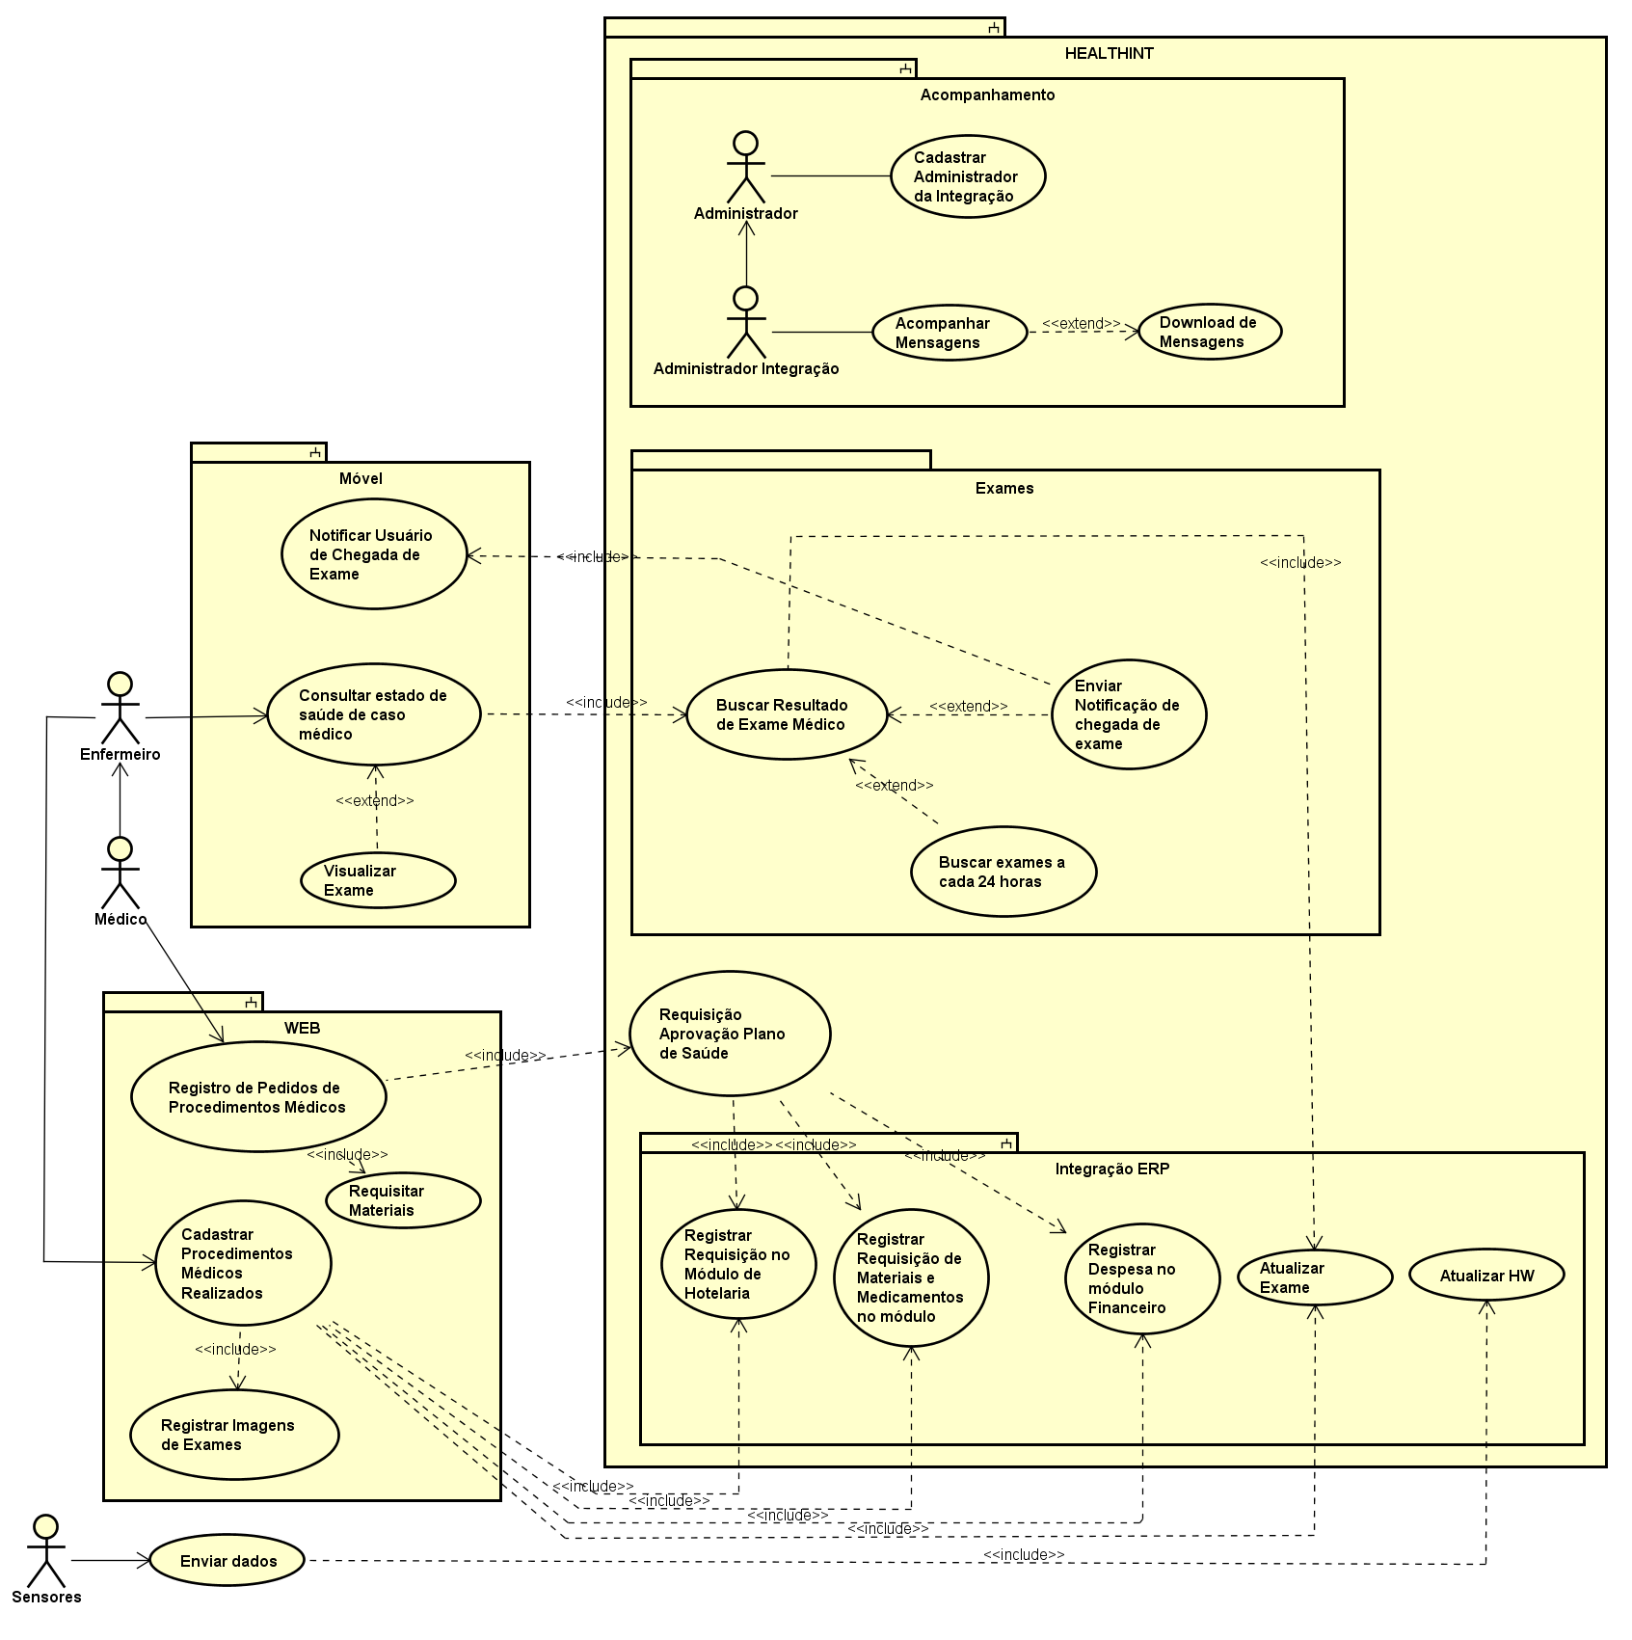
O diagrama de casos de uso oferece uma visão global dos casos de uso e dos atores que dele participam.

3.1.1. Detalhamento dos casos de uso críticos para a definição da arquitetura

Classificação | Caso de Uso | Justificativa
Alta | Acompanhar Mensagens | Para verificar as integrações é necessário um acompanhamento das mensagens.
Alta | Requisição Aprovação Plano de Saúde | Necessário para maioria dos outros casos de uso.
Alta | Consultar estado de saúde de caso médico | Necessário para utilização de aplicativo externo.
Alta | Registro de Pedidos de Procedimentos Médicos | Necessário para utilização de aplicativo externo.
Alta | Requisitar Materiais | Quando é solicitado um procedimento médico, os materiais devem ser analisados.
Alta | Cadastrar Procedimentos Médicos realizados | Os procedimentos médicos devem ser registrados e integrados ao ERP.
Alta | Enviar Dados (Sensores) | Os dados dos sensores devem ser enviados ao ERP para acompanhamento.
Alta | Atualizar Hardware/Software | Os dados dos sensores devem ser enviados ao ERP para acompanhamento.
Alta | Registrar Requisição no Módulo de Hotelaria | Fornece e registra informações sobre a hotelaria do hospital.
Alta | Registar Requisição de Materiais e Medicamentos no módulo | Fornece e registra informações sobre os medicamentos.
Alta | Registrar Despesas no módulo financeiro | Fornece e registra informações sobre o módulo financeiro.
Média | Buscar Resultado de Exame médico | Pode ser feito manualmente em primeiro momento.
Média | Registrar Imagens de Exames | As imagens podem ser guardadas em outro local.
Média | Atualizar Exame | Exames podem ser guardados em outro local.
Média | Visualizar Exame | Exame pode ser buscado online.
Baixa | Buscar Exame a cada 24 horas | Caso o exame não exista ele será buscado no momento da requisição.
Baixa | Cadastrar Administrador de Integração | Por padrão, um usuário Administrador estará cadastrado.
Baixa | Download de Mensagens | O status da Mensagem já fornece o que aconteceu.
Baixa | Notificar Usuário de Chegada de Exame | Pode ser feito em outro momento, já que a consulta retorna o exame.
Baixa | Enviar notificação de chegada de exame | Pode ser feito em outro momento, já que a consulta retorna o exame.

3.2. História de Usuários
Como Administrador da Integração
ID.:
01
Quero acompanhar as mensagens entre as integrações

Para conferir se as integrações são realizadas com sucesso.

Prioridade: ALTA Estimativa: 60 Horas
Como enfermeiro/médico
ID.:
02
Quero cadastrar os procedimentos médicos realizados no Sistema Web de forma integrada

Para que eu possa acompanhar estes procedimentos em outros sistemas internos do hospital.

Prioridade: ALTA Estimativa: 200
Como enfermeiro/médico
ID.:
03
Quero registrar pedidos de procedimentos médicos

Para que eu possa iniciar o atendimento recebendo informações necessárias (custo, aprovação do plano) ao procedimento.

Prioridade: ALTA Estimativa: 200

3.2. Modelo de componentes

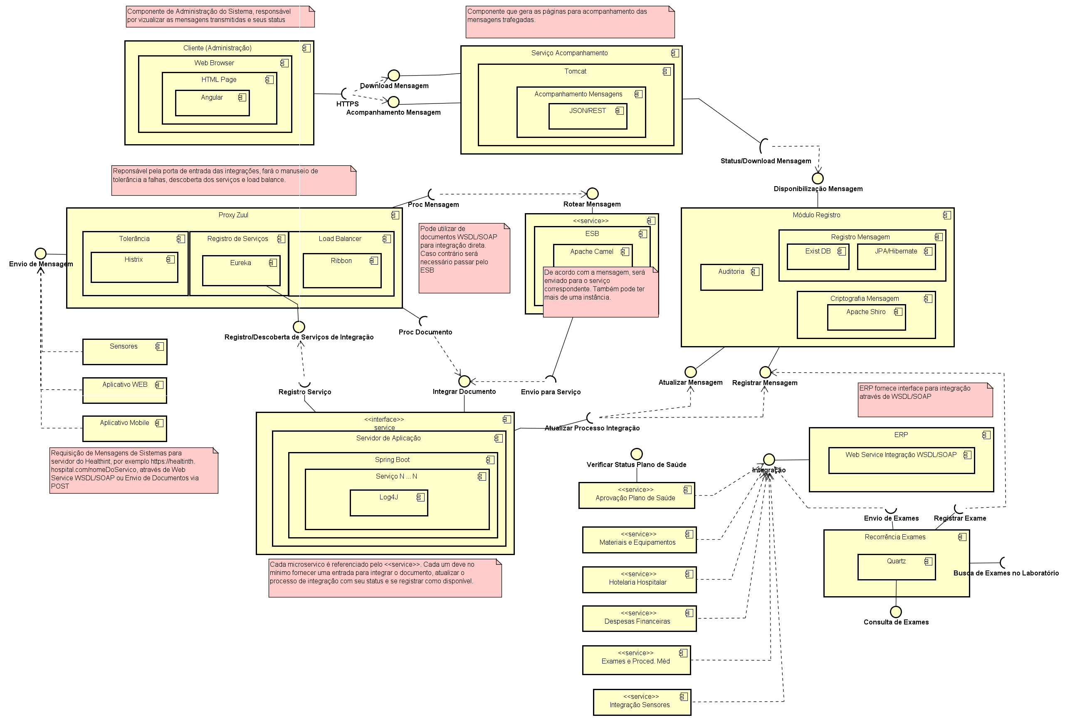

3.3. Modelo de implantação
Servidores devem conter 8GiB cada e processador com 4 núcleos.

Servidores devem conter 8GiB cada e processador com 4 núcleos.
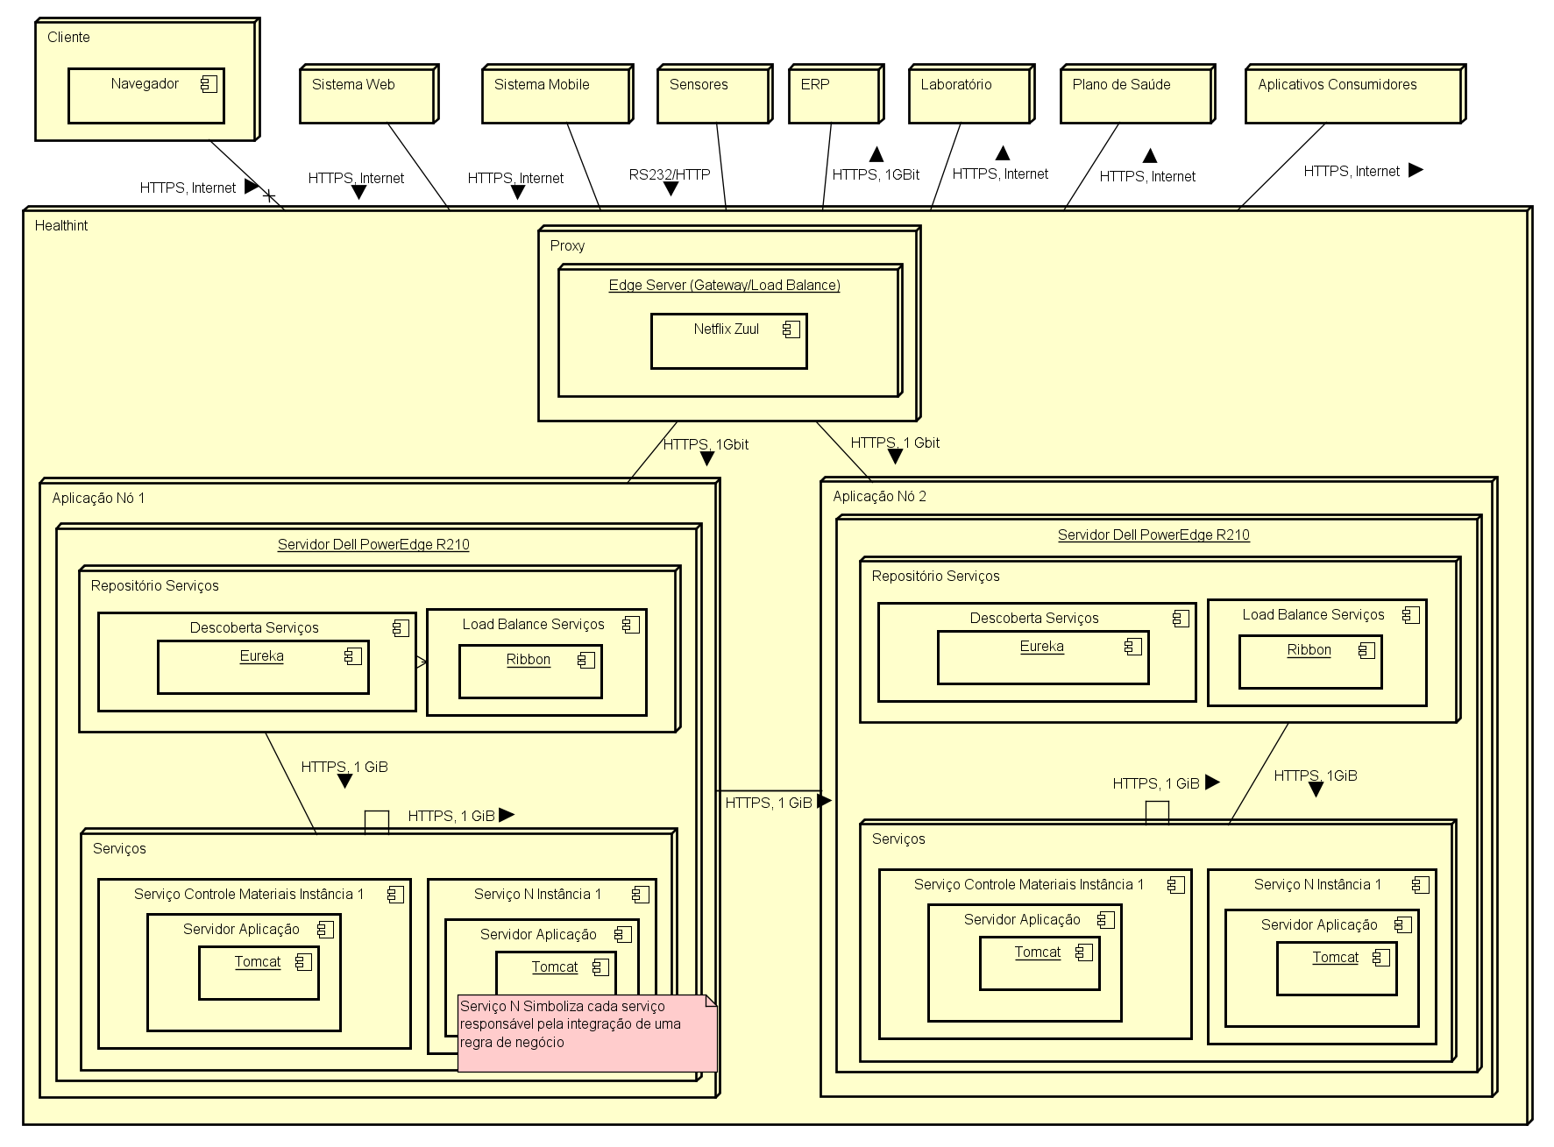

Fazer uma descrição dos módulos

3.4. Modelo de dados
Colocar o diagrama de classes ou o modelo lógico de banco de dados

4. Prova de conceito / protótipo arquitetural

4.1. Implementação e implantação

A implementação foi realizada visando a arquitetura de Microserviços e a atendimento dos requisitos não funcionais. Para tanto foram utilizadas bibliotecas Spring Cloud (baseado nos produtos da Netflix) que utilizam de microsserviços como base de sua estrutura e execução.

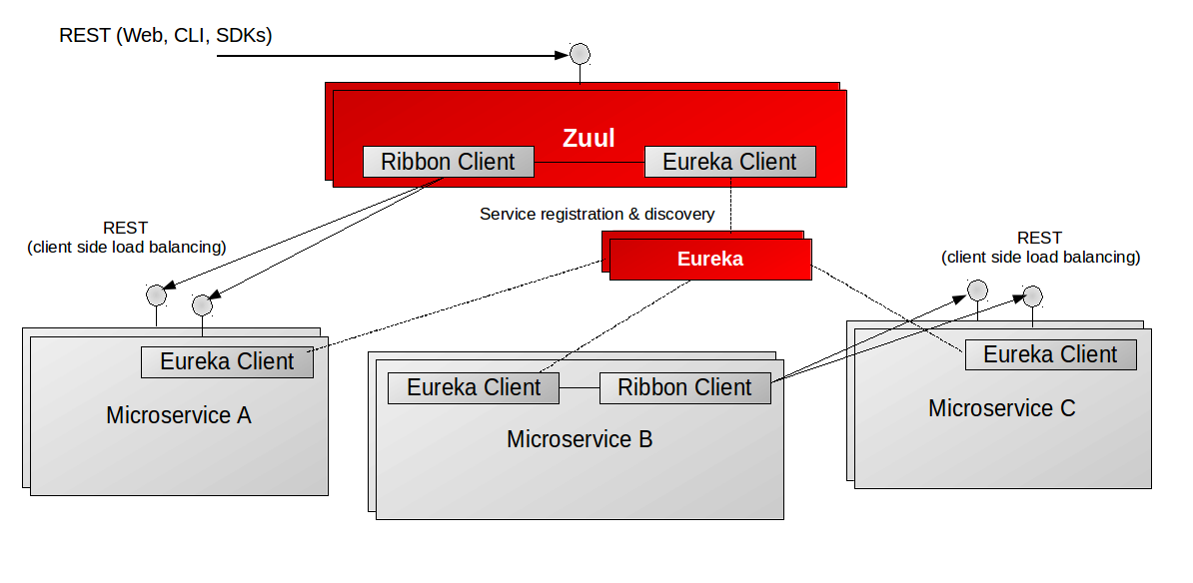
Arquitetura Microserviços Netflix.

Para esta arquitetura precisamos de:
- Um Gateway/Proxy (Netflix Zuul) para tratar as chamadas externas (disponíveis na Internet) e redirecionar para o serviço que deve tratar esta chamada que está cadastrado no repositório de serviços.
Para estas chamadas temos as seguintes URL's públicas:
https://servidor/api/sendintegrationdocs/ - Para recebimento de documentos via POST.
Exemplo de chamada com aplicativo cURL (ferramenta para transferência de dados):
curl -X POST --header "Content-Type:text/xml;charset=UTF-8" --data @register.xml http://ec2-54-186-43-57.us-west-2.compute.amazonaws.com:8765/api/sendintegrationdocs/ws
https://servidor/api/adm/ - Disponibilização de serviços administrativos do sistema. Responde a solicitações do tipo GET.
https://servidor/admweb - Disponibilização de serviços administrativos do sistema referente requisições WEB. Responde a solicitações do tipo GET.
- Um repositório de serviços (Netflix Eureka) que possui a listagem dos serviços disponíveis que podem responder a solicitação ou chamar um ao outro. Pode existir mais de uma instância do serviço caso exista necessidade. O Load Balancing destas chamadas é feita pelo Netflix Ribbon.

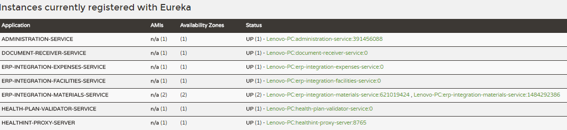
Serviços disponíveis no repositório de serviços

- Os serviços são criados na arquitetura do Spring Boot, onde para cada serviço é instanciado um servidor de aplicação leve (Apache Tomcat) que disponibiliza as chamadas via REST ou WSDL/SOAP.
Para prova de conceito temos o seguinte caso de uso atendido:
Registro de Pedidos de Procedimentos Médicos (item 9 dos requisitos funcionais), que é solicitado via Aplicativo WEB e entregue ao módulo de integração via WSDL/SOAP. Esta rotina deve:
1). Cadastrar a mensagem para acompanhamento.
2). Verificar se o plano de saúde aprova o procedimento médico de acordo com o plano de saúde.
3). Se aprovado, deve verificar os materiais disponíveis, quarto disponível e orçamento de custo para o procedimento.
Cada um destes serviços é considerado como micro serviço, ou seja, posso ter mais de uma instância rodando para atender uma grande demanda.
Exemplo de documento de registro de procedimentos médicos (requestMedicalActivity):
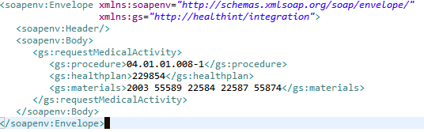

Ao receber este documento XML via POST na seguinte URL:
https://servidor/api/sendintegratidocs/ws ,
O Netflix Zuul verifica que o sendintegratidocs deve ser redirecionado para o serviço document-receiver-service. Se disponível no Repositório de Serviços, deve executar a rotina de recebimento de WebService para requestMedicalActivity.
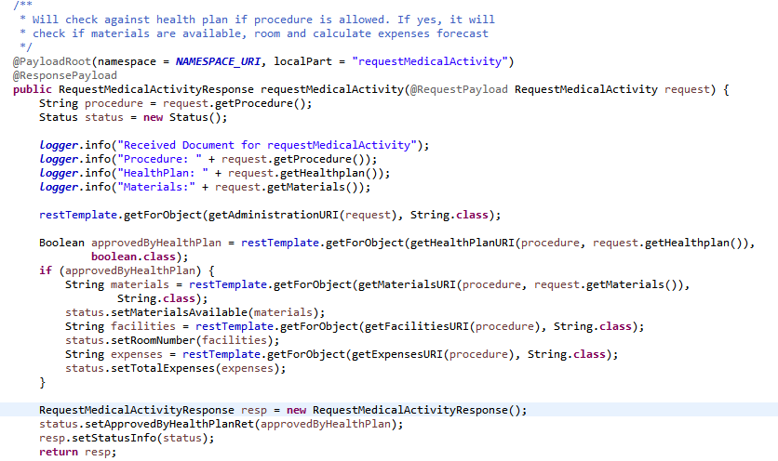
Código Fonte Classe WSMedicProceduresEndpoint.java

Para cada chamada restTemplate.getObject, um microsserviço é requisitado. Por exemplo: para cálculo de orçamento do procedimento deve ser chamado o serviço erp-integration-expenses service. Ele é responsável por retornar o valor de acordo com o procedimento médico.
Depois de executado o procedimento por completo este é o retorno para aplicação WEB:
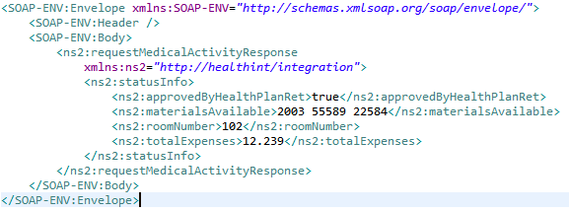
Mensagem de Retorno

Para o Acompanhamento das mensagens, o Administrador da Integração pode acessar:
https://servidor/api/adm/getAllDocs

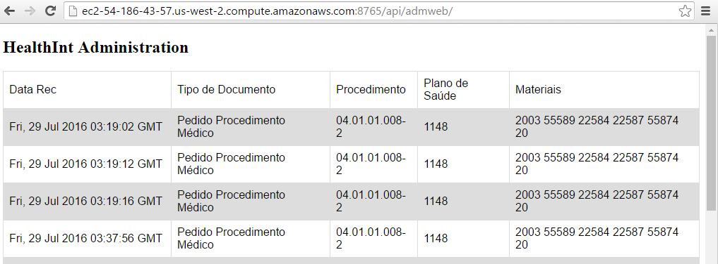
Tela de Administração de Mensagens.

5. Avaliação da Arquitetura

5.1. Cenários
Para definição dos cenários para análise será utilizado o método ATAM. O primeiro passo do ATAM é definir os cenários de qualidade para o software, que neste caso serão considerados os requisitos não funcionais já listados neste documento. O segundo passo é para escolher um elemento de software pare ser decomposto, neste caso será o Módulo de Integração. Assim temos o terceiro passo para a seleção das Guias Arquiteturais:

# | Guias Arquiteturais | Importância | Dificuldade
1 | Toda mensagem de entrada e saída é registrada em sistema de arquivos quando aplicável, banco de dados e criptografada. | Alta | Média
2 | Indisponibilidade máxima do módulo de integração de 15 minutos. | Alta | Alta
3 | Tolerância a falhas. | Alta | Alta
4 | O módulo de integração suporta 1000 mensagens por minuto. | Alta | Alta
5 | Todas mensagens devem ser trocadas através do protocolo HTTPS. | Alta | Baixa
6 | Aplicativo móvel fornece chamada HTTPS POST para envio do código do PACIENTE e CÓDIGO DO EXAME. | Baixa | Baixa
7 | O ERP fornece uma lista de chamadas para integração de suas regras de negócio existentes, que são feitas através de WSDL/SOAP. | Média | Baixa

No Quarto Passo, são identificadas as preocupações do projeto. Ao verificar os itens que estão com importância/dificuldade alta, conclui-se que é relacionado a demanda de recursos (performance) e disponibilidade (gerenciamento de recursos).
Preocupações do Projeto | Subcategorias | Seção da Alternativa de Padrões | Seção de seleção de padrões de projeto
Demanda por recursos | Aumentar Eficiência computacional | 1 | A
Demanda por recursos | Gerenciar Taxa de Eventos | 2 | B
Gerenciamento de Recursos | Manter Múltiplas Cópias | 3 | C
Gerenciamento de Recursos | Aumentar Disponibilidade de recursos | 4 | D

1 - Aumentar eficiência computacional
Serviços | Tempo para serviço retornar resultado (processamento de documento) | Tempo para carregamento do serviço
Serviços em modo standalone (aplicação única com todos serviços numa única ou mais instâncias) | 7s | 5 minutos
Serviços como “micro serviços” em uma ou mais instâncias | 10s | 30 segundos

2 - Gerenciar Taxa de Eventos
Nome | Documentos Executados por minuto | Tempo de Resposta
Eventos por demanda. | 10 | 20s
Eventos em paralelo | 100 * Número de Serviços | 10s

3 - Manter Múltiplas cópias
Disponibilidade Serviços | Tempo de Início | Tempo Manutenção
Cópia do Módulo de Integração em Máquinas Distintas | 5 minutos | 7 minutos
Micro serviços em Máquinas Distintas | 40 segundos | 30s

4 - Aumentar Disponibilidade de recursos
Disponibilidade Serviços | Tempo de Setup | Custo
Adicionar novo servidor ou máquina virtual com instância da aplicação standalone. | 15 minutos | R$ 15.000,00 para novo servidor ou R$20,00 para utilização em nova Máquina Virtual.
Desligar serviços que não estão em execução ou executados sobre demanda. | 10 segundos | R$ 0,15 (considerando um serviço)

Seleção dos padrões da lista
A - Aumentar a eficiência computacional
Raciocínio
Mesmo o tempo de processamento sendo mais rápido para os serviços em modo standalone, o tempo para iniciar um micro serviço (que realiza apenas sua função) é mais rápido e em certos momentos têm o mesmo poder de processamento.
Decisão
Serviços como “micros serviços” em uma ou mais instâncias
Implicação
Cada regra de negócio se possível deve ser implantada num serviço que ficará disponível e precisará de um acompanhamento e rotinas automáticas de inicialização.
B - Gerenciar a taxa de eventos
Raciocínio
Os eventos em paralelo (neste caso o recebimento/envio de documentos) confere a aplicação uma taxa de evento maior e retorno mais rápido.
Decisão
Eventos em paralelo
Implicação
Criar política para quando um limite for atendido (900 eventos) deve ser criado uma nova instância do serviço na mesma instância ou outra.
C - Manter Múltiplas Cópias
Raciocínio
Para atender todas as demandas de forma escalável e com alto processamento, as múltiplas cópias em máquinas distintas conferem um maior poder do que se estivesse a aplicação empacotada num único servidor com todas as funções.
Decisão
Micro serviços em Máquinas Distintas ou mesma máquina.
Implicação
Repositório de Serviços deve enviar corretamente para as cópias os eventos.
D - Aumentar Disponibilidade de recursos
Raciocínio
Quando forem necessários mais recursos no ambiente, os serviços que não estão sendo utilizados podem ser desligados e iniciados quando necessário.
Decisão
Desligar serviços que não estão em execução ou executados sobre demanda.
Implicação
Criação de política para tempo de vida dos serviços e como iniciar/desligar sem afetar outros processos.

No quinto passo do método ADD é realizada a instanciação dos elementos arquiteturais e alocação de responsabilidades.

1) Requisitante externo (aplicativo web, mobile, etc.)
Requisitante envia documento para módulo de integração.
2) Gateway Requisição
Requisição deve ser mapeada para repositório de serviços de acordo com URL
3) Repositório de Serviços
De acordo com os serviços online, um deve ser selecionado para executar a rotina.
4) Serviço do Módulo de Integração
O componente monitor de integração deve receber/processar/enviar mensagens solicitadas.

No sexto passo do método ADD é feita a Definição de Interfaces entre os Elementos instanciados.
Do elemento | Para Elemento | Interface | Condição de Tempo | Seção descrita
Requisitante externo | Gateway Requisição | Receber Documento | 10 segundos | 1
Gateway Requisição | Repositório de Serviços | Gerenciar Requisição | 3 segundos | 2
Repositório de Serviços | Serviço do Módulo de Integração | Processar documento | 10 segundos | 3
Serviço do Módulo de Integração | Gateway Requisição | Devolver Saída | 2 segundos | 4
Gateway Requisição | Requisitante externo | Entregar Documento | 10 segundos | 2,1

No sétimo passo do método ADD é feita a verificação e refinamento dos requisitos tornando-os como restrições. Assim, com todos elementos instanciados o tempo total de processamento de um documento será de 35 segundos, desde seu recebimento até entrega de uma resposta. Sendo um sistema de integração (e que precisa de respostas rápidas por estar num ambiente hospitalar) pode ser considerado que atende ao requisito de performance. Caso algum serviço venha a cair a disponibilidade tende a aumentar para mais trinta segundos, mas sem comprometer a operação.

5.2. Avaliação

Para avaliação desta arquitetura é utilizado um servidor Amazon EC2 com 1GiB de memória (cenário não ideal, mínimo em produção 8GiB) e sistema operacional Linux 64 Bits e versão Java 1.7.
Cada serviço está rodando com um limite de memória de 64MB para utilização. Como existem 9 serviços, será utilizado no máximo 576MB da memória alocada ao Java.
Para este cenário de avaliação um documento de 1KB referente à integração será enviado através de um comando POST, numa máquina cliente e aguardará seu retorno, após processamento no servidor.
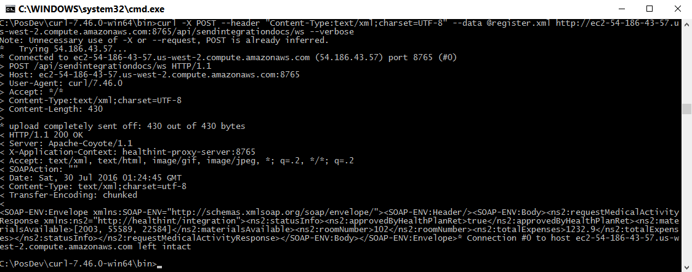
Envio de Mensagem via cURL

Através das métricas do cURL, toda a requisição demorou :time_total: 0,641 segundos. Com um único documento e o servidor com recursos abundantes retornou em tempo aceitável.
Para simulação de envio de 100 arquivos simultâneos para o processo de integração, foi utilizado o Apache JMeter. Na imagem abaixo é possível verificar o conteúdo da mensagem, o servidor e caminho. Em outra configuração do JMeter foram solicitadas 100 requisições.

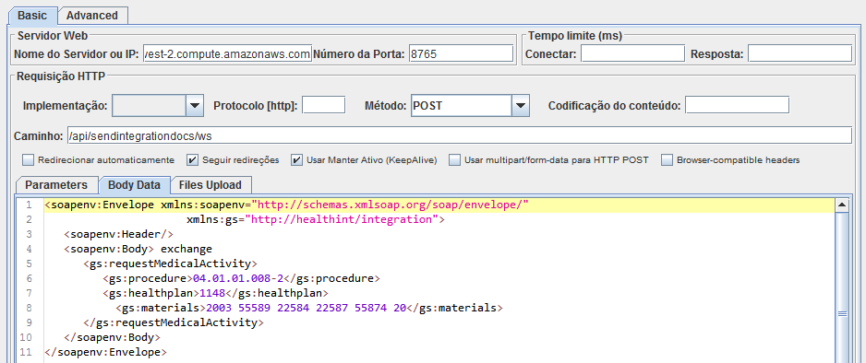
Configuração JMeter
Resultados da Simulação (total de 7 segundos):

2016/07/29 23:39:12 INFO - jmeter.engine.StandardJMeterEngine: All thread groups have been started
2016/07/29 23:39:19 INFO - jmeter.threads.JMeterThread: Thread finished: Grupo de Usuários 1-64
2016/07/29 23:39:19 INFO - jmeter.engine.StandardJMeterEngine: Notifying test listeners of end of test

Gráfico da Utilização da CPU: Utilização de 20%

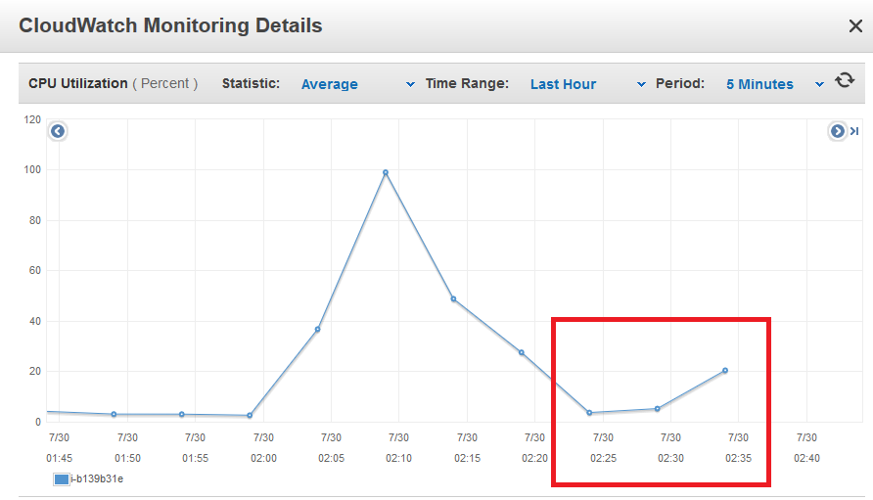

Monitoramento do Servidor

Ao efetuar uma simulação de 500 requisições, houve algumas falhas nos processamentos (mais de 50% das mensagens). Neste caso a causa raiz foi a pequena quantidade de recursos disponíveis e alocados para os serviços. Num ambiente de produção com mais recursos poderiam ser providenciados novas instâncias dos serviços em máquinas distintas.

Deste modo, a seguinte arquitetura provê:

1) Performance e escalabilidade (este último num ambiente com mais recursos).
2) Facilidade de adição de novos serviços ou atualização dos mesmos, pois não é preciso parar o servidor por completo para trocar o que está em funcionamento.
3) Possibilidade de troca de serviços entre máquinas sem aumento de tempo de configuração.

Pontos de atenção:

1) Monitoramento dos serviços e servidor deve ser automatizada para criação de novas instâncias dependendo das requisições.
2) Memória disponível deve ser condizente com a quantidade de serviços em utilização, já que cada uma poderá no mínimo utilizar 128MB para executar satisfatoriamente.
3) Mensagem deve ser enviada via HTTPS. Nunca através de protocolo HTTP. Apenas utilizado para testes da aplicação.

REFERÊNCIAS

MuleSoft. Understanding Enterprise Application Integration - The Benefits of ESB for EAI. <https://www.mulesoft.com/resources/esb/enterprise-application-integration-eai-and-esb>, 2016.

Spring. Spring Cloud Netflix. <http://cloud.spring.io/spring-cloud-netflix/spring-cloud-netflix.html>, 2016

Netflix. Netflix OSS. <https://netflix.github.io/>, 2016

W3C. XML WSDL. <http://www.w3schools.com/xml/xml_wsdl.asp/>, 2016

APÊNDICE

Fontes disponibilizado no link:

https://github.com/xxxx/xxxx

Estrutura Projeto:

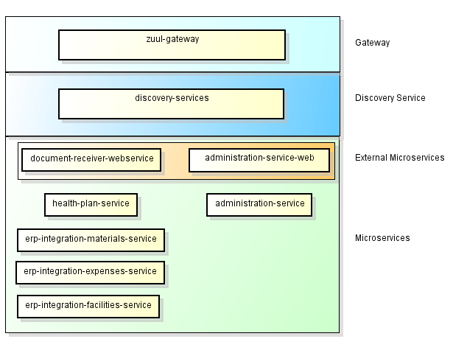
Projeto disponibilizado para execução no link:

Link: ec2-54-186-43-57.us-west-2.compute.amazonaws.com
Ex: http://ec2-54-186-43-57.us-west-2.compute.amazonaws.com:8765/api/xxxx

Antes de efetuar algum teste, favor entrar em contato para abrir a porta de comunicação devido custos com servidor da Amazon.

